Как подать заявление на распоряжение средствами (частью средств) краевого материнского (семейного) капитала через портал «Госуслуги»
Краевое государственное казенное учреждение «Управление социальной защиты населения»
Инструкция по подаче заявления через Единый портал государственных и муниципальных услуг (функций) на распоряжение средствами (частью средств) краевого материнского (семейного) капитала
(далее - Портал «Госуслуги»)

Для подачи заявления на портале «Госуслуги» Вы можете:

1 вариант - использовать QR-код:
1.1 Навести экран устройства (смартфона) на имеющийся QR-код.
1.2 В данном случае, сервис автоматически переведет Вас на портал Госуслуги для авторизации (ввода логина и пароля), минуя поиск нужной Вам услуги, Вы попадаете непосредственно на путь «Предоставление регионального материнского (семейного) капитала», нажать «Начать» и продолжать действовать по предложенному пути, начиная с пункта «4» данной инструкции.

2 вариант - перейти по ссылке https://gosuslugi.ru/600234/1:

2.1 В данном случае, сервис автоматически переведет Вас на портал Госуслуги для авторизации (ввода логина и пароля), минуя поиск нужной Вам услуги, Вы попадаете непосредственно на путь «Предоставление регионального материнского (семейного) капитала, нажать «Начать» и продолжать действовать по предложенному пути, начиная с пункта «4» данной инструкции.

3 вариант - зайти на портал «Госуслуги» https://www.gosuslugi.ru:
3.1 Авторизоваться на портале, ввести логин (номер телефона, либо СНИЛС, либо адрес электронной почты) и пароль.
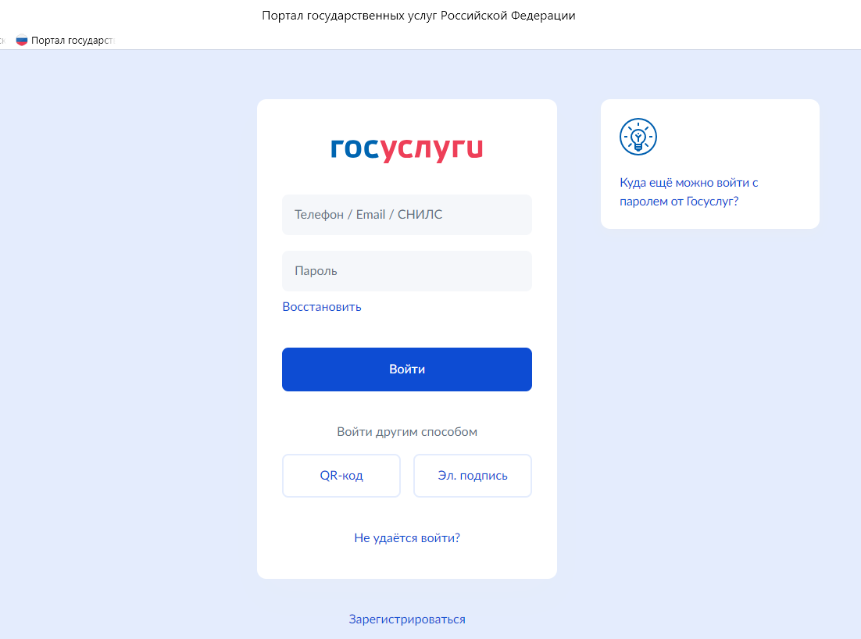

3.2. При поиске с умным ассистентом нажать на изображение лупы в верхней строке интерфейса портала, либо через робота Макса: нажать кнопку «Найти услугу».

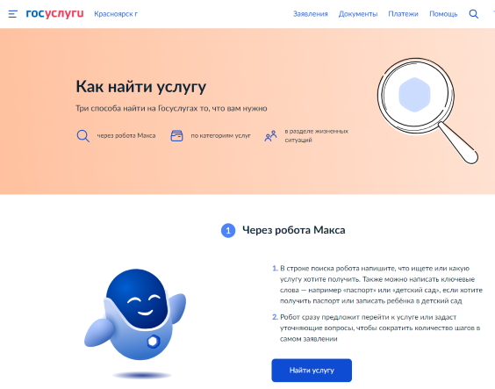

3.3 В строке поиска ввести наименование государственной услуги «Предоставление регионального материнского (семейного) капитала».

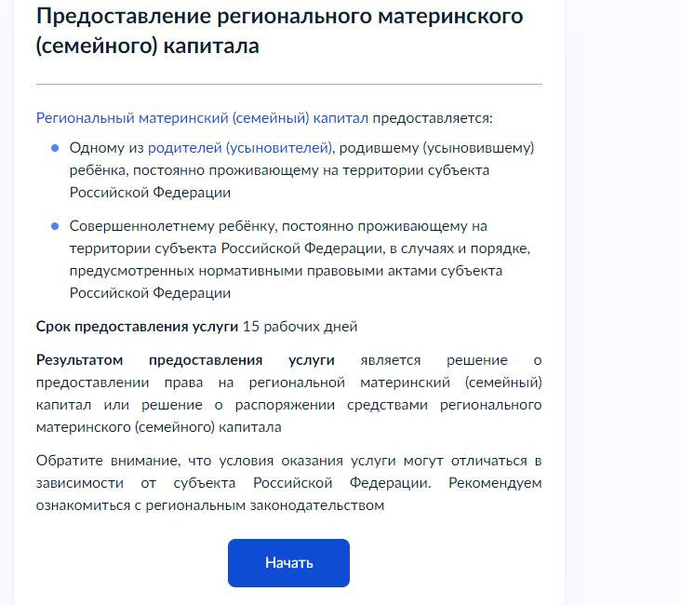

3.4 Нажать «Начать».

4 - выбрать цель обращения «Распоряжение региональными материнским капиталом»:

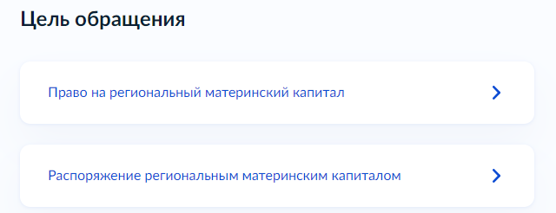
5 - выбрать кто обращается за услугой:

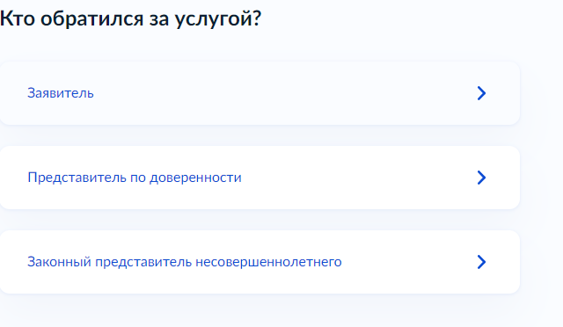

6 - проверить информацию, при необходимости «изменить», либо выбрать «продолжить»:

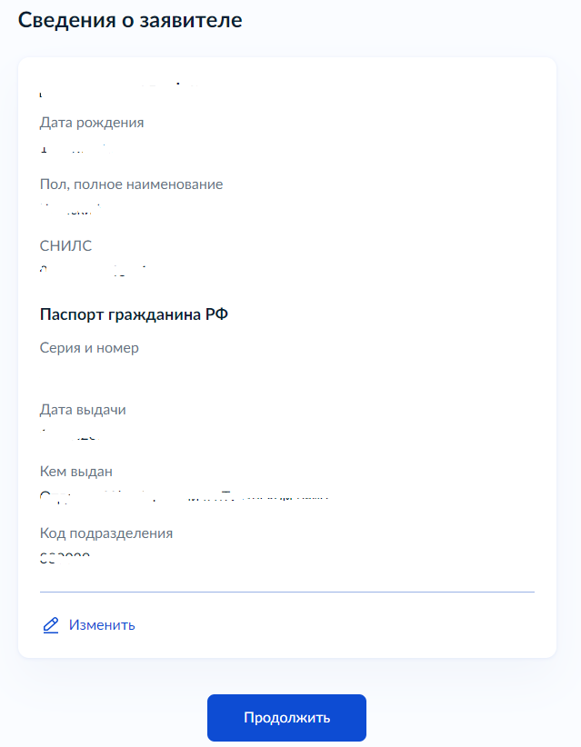

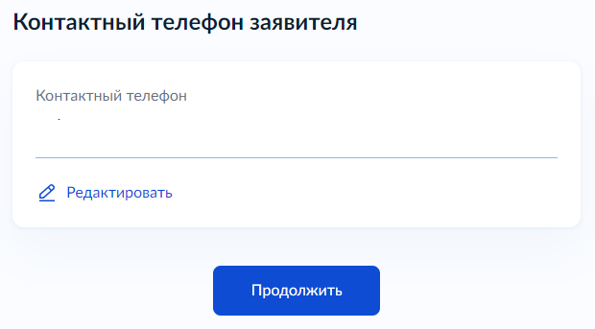
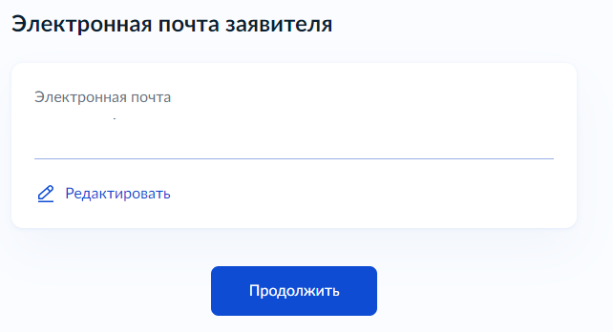

7 - заполнить адрес постоянной регистрации и выбрать «продолжить»:

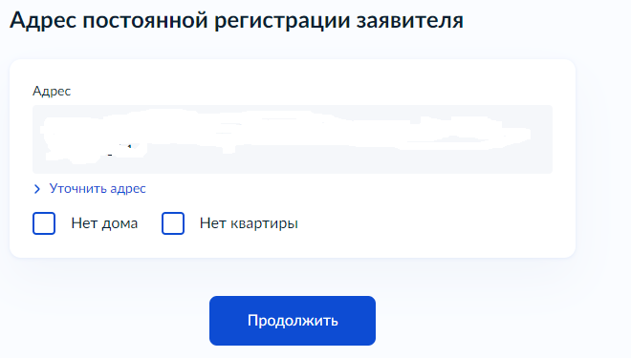

8 - выбрать статус заявителя и заполнить соответствующую форму:

9 - поставить отметку в сведениях об ограничениях и выбрать «далее»:

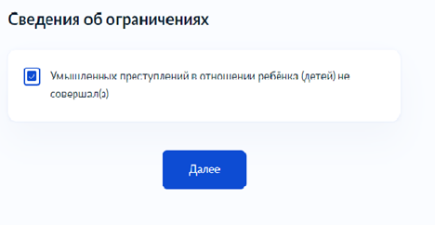

10 - заполнить сведения о ребенке и выбрать «далее»:

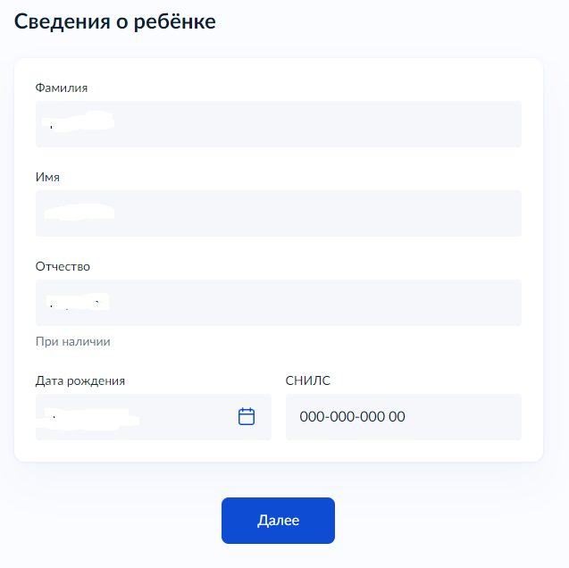

11 - заполнить сведения о постоянной регистрации ребенка и нажать «далее»:

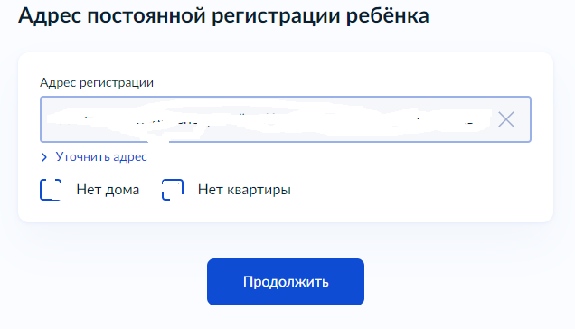
12 - заполнить сведения о регистрации рождения ребенка и выбрать «далее»:

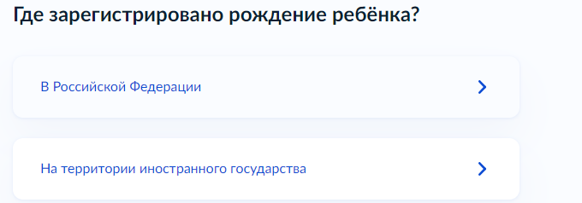

13 - заполнить сведения об актовой записи рождения ребенка и нажать «далее»:

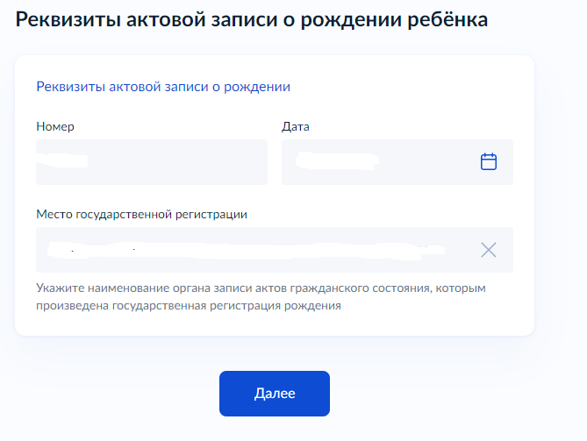

14 - указать цель распоряжения материнским капиталом и нажать «далее»:

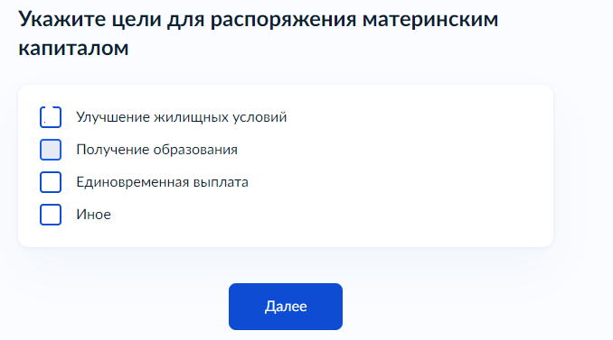
15 - в случае выбора цели на улучшение жилищных условий, кратко описать цель использования денежных средств и выбрать «далее»:

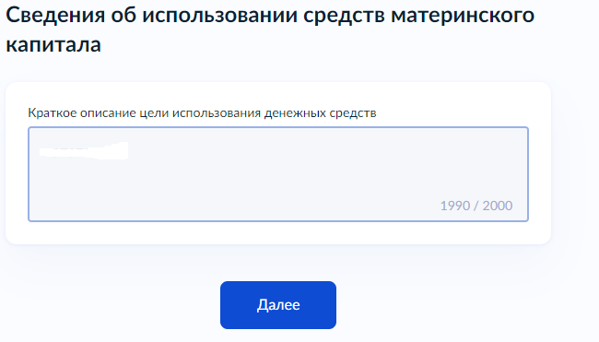

15.1 Указать сумму на использование материнского капитала в рублях (сумма должна соответствовать размеру остатка основного долга), выбрать «далее».

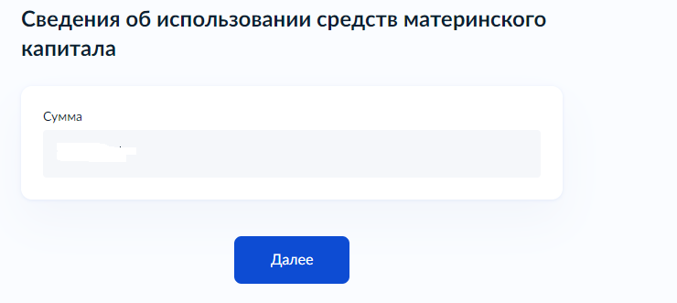

15.2 Загрузить из компьютера, либо смартфона документы, подтверждающие использование материнского капитала на улучшение жилищных условий, после завершения загрузки, выбрать «далее».

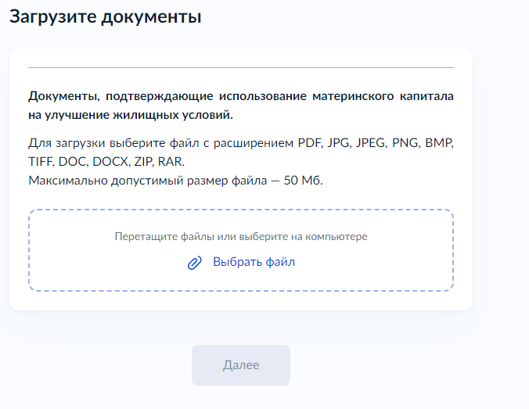

15.3 Внести реквизиты банковского счета и выбрать «далее».
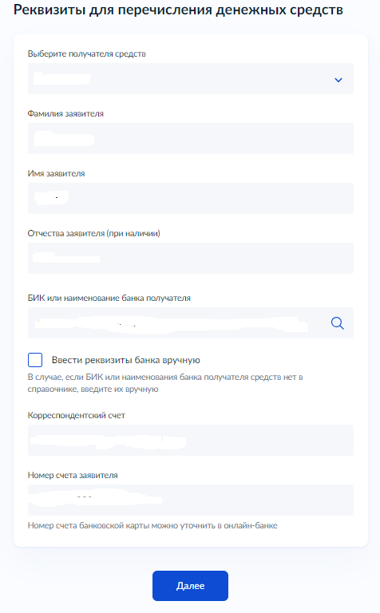
15.4 Выбрать территориальное подразделение КГКУ «УСЗН» (по месту жительства) и нажать «Подать заявление».

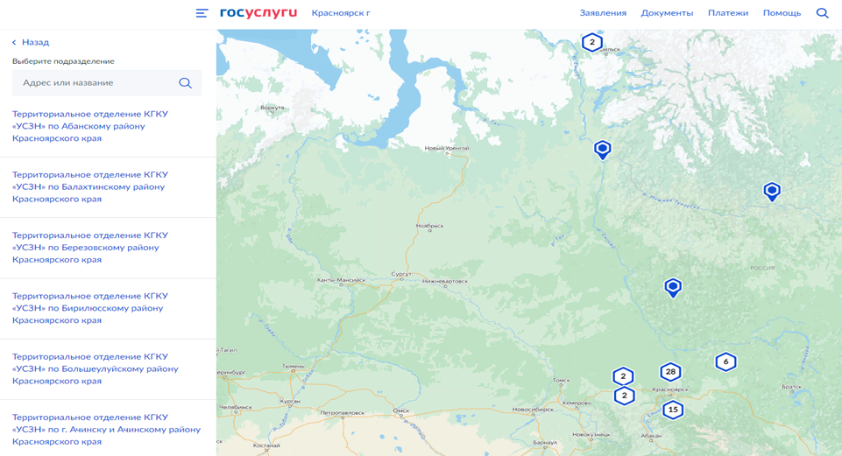

16 - в случае выбора цели на получение образования, кратко описать цель использования денежных средств и выбрать «далее»:

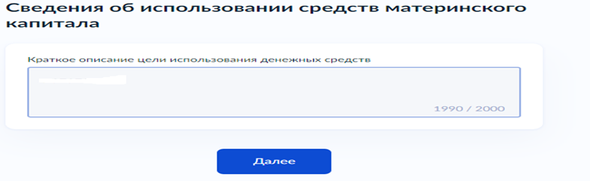

16.1 Указать сумму на использование материнского капитала в рублях (сумма должна соответствовать размеру остатка основного долга), выбрать «далее».
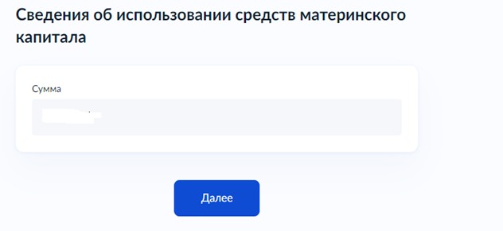

16.2 Загрузить из компьютера, либо смартфона документы, подтверждающие использование материнского капитала на получение образования, после завершения загрузки, выбрать «далее».

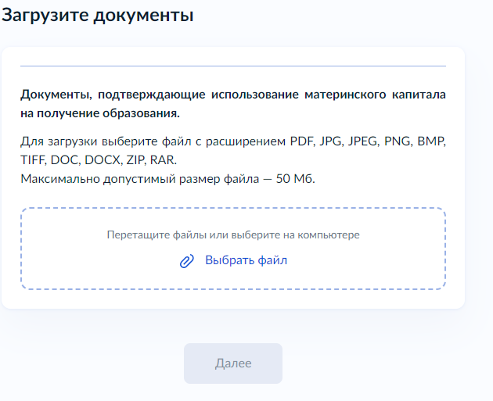

16.3 Внести реквизиты банковского счета и выбрать «далее».

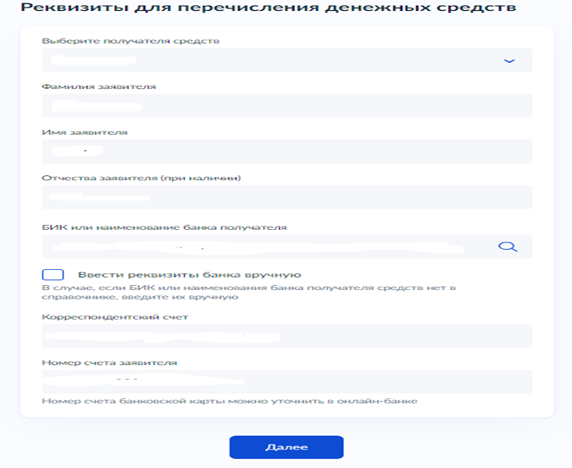

16.4 Выбрать территориальное подразделение КГКУ «УСЗН» (по месту жительства) и нажать «Подать заявление».

17 - в случае выбора цели на получение единовременной выплаты, указать сумму на использование материнского капитала в рублях (сумма должна соответствовать размеру остатка основного долга), выбрать «далее»:
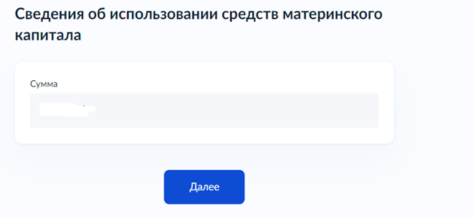

17.1 Внести реквизиты банковского счета и выбрать «далее».

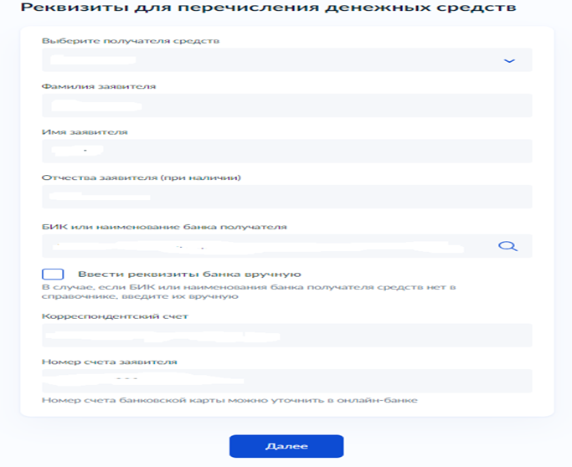

17.2 Выбрать территориальное подразделение КГКУ «УСЗН» (по месту жительства) и нажать «Подать заявление».

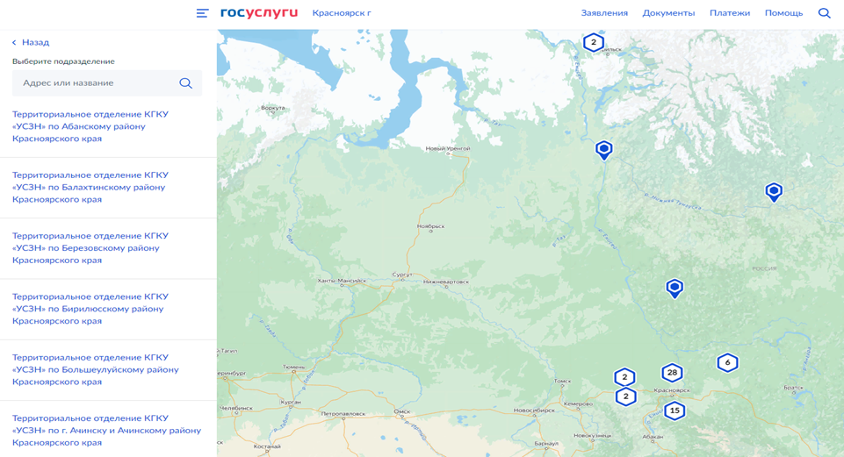

18 - в случае выбора цели использования материнского капитала «иное» необходимо кратко описать цель использования денежных средств и выбрать «далее»:

18.1 Указать сумму на использование материнского капитала в рублях (сумма должна соответствовать размеру остатка основного долга), выбрать «далее».

18.2 Загрузить из компьютера, либо смартфона документы, подтверждающие использование материнского капитала на получение образования, после завершения загрузки, выбрать «далее».

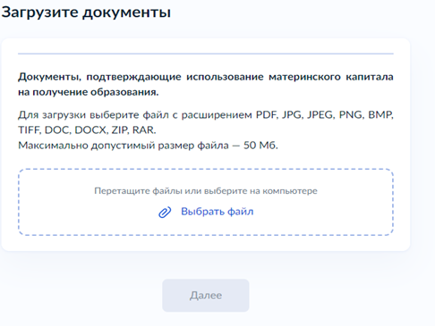

18.3 Внести реквизиты банковского счета и выбрать «далее».
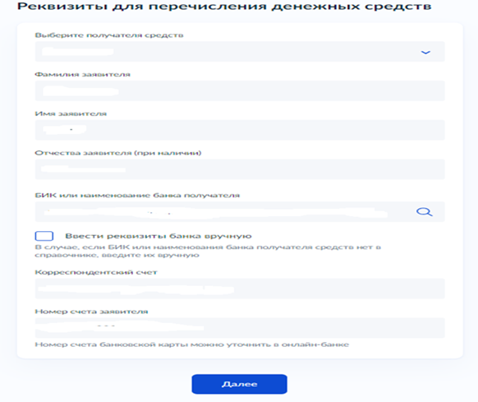

18.4 Выбрать территориальное подразделение КГКУ «УСЗН» (по месту жительства) и нажать «Подать заявление».

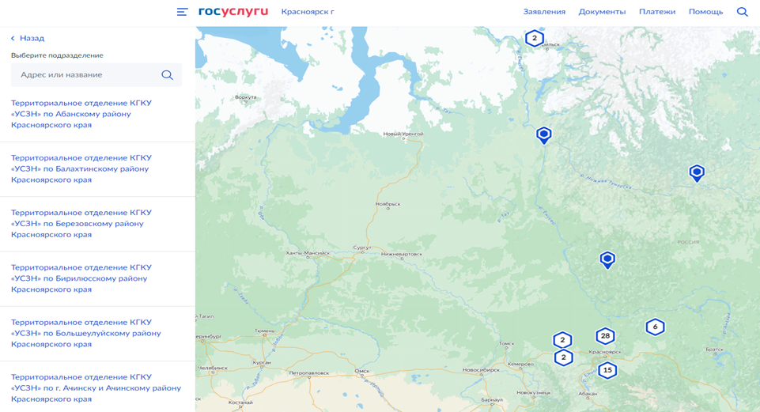

По результатам рассмотрения заявления в личный кабинет на ЕПГУ поступит уведомление.

